Контактная информация
Название организации:
Адрес:
ФИО:
Должность:
Тел.: | Факс.: | E-mail:

Табл. 1 Отметьте символом V свободные ячейки имеющихся энергоносителей:
Электропитание | Трехфазное 400В, 50 Гц
 | Однофазное 230 В, 50 Гц
 | Другое
Сети сжатого воздуха | Цеховая сеть сжатого воздуха давлением _____ МПа
 | Источник сжатого воздуха высокого давления ____ МПа
Водопровод, канализация | Возможность подключения к водопроводу, давлением более 0,3 МПа
 | Возможность подключения к канализации

Укажите арматуру, подлежащую испытаниям:
Табл. 2 Отметить нужное в ячейках (Ф - Фланцевая, П - Приварная, М - Муфтовая):
* Если на стенде будет испытываться арматура с присоединением «под приварку», просьба указать размеры ее кромок в табл. 9 согласно рис. 1 или прислать эскизы в отдельном файле.

ЗАДВИЖКИ, ОБРАТНЫЕ КЛАПАНЫ, ЗАТВОРЫ ПОВОРОТНЫЕ

 | Ду | 10 | 15 | 20 | 25 | 32 | 40 | 50 | 65 | 80 | 100 | 125 | 150 | 200 | 250 | 300 | 350 | 400 | 500 | 600 | 700 | 800 | 1000 | 1200 | 1400
РN (кг/см²) | 6
 | 10
 | 16
 | 25
 | 40
 | 63
 | 80
 | 100
 | 160
 | 200
 | 250

Примечание:
При испытании на прочность Pnp=1,5 PN при PN 6-200, Pnp = 35,0 МПа при PN 250, Pnp = 45,0 при PN 320, Pnp = 56,0 МПа при PN 400.
Укажите величину Pnp, если у Вас другие требования __________________________________________________________

Табл. 3 Отметьте требуемую производительность при испытании арматуры - шт/смена (либо укажите свои диапазоны):

DN 10…200 |  | DN 300…400 |  | DN 500...800 |  | DN 900…1400

Табл. 4 Отметить нужное в ячейках (Ф - Фланцевая, П - Приварная, М - Муфтовая):
* Если на стенде будет испытываться арматура с присоединением «под приварку», просьба указать размеры ее кромок в табл. 9 согласно рис. 1 или прислать эскизы в отдельном файле.

КРАНЫ ШАРОВЫЕ

 | Ду | 10 | 15 | 20 | 25 | 32 | 40 | 50 | 65 | 80 | 100 | 125 | 150 | 200 | 250 | 300 | 350 | 400 | 500 | 600 | 700 | 800 | 1000 | 1200 | 1400
РN (кг/см²) | 6
 | 10
 | 16
 | 25
 | 40
 | 63
 | 80
 | 100
 | 160
 | 200
 | 250

Примечание:
При испытании на прочность Pnp=1,5 PN при PN 6-200, Pnp = 35,0 МПа при PN 250, Pnp = 45,0 при PN 320, Pnp = 56,0 МПа при PN 400.
Укажите величину Pnp, если у Вас другие требования __________________________________________________________

Табл. 5 Отметить нужное в ячейках (Ф - Фланцевая, П - Приварная, М - Муфтовая):
* Если на стенде будет испытываться арматура с присоединением «под приварку», просьба указать размеры ее кромок в табл. 9 согласно рис. 1 или прислать эскизы в отдельном файле.

ЗАПОРНО-РЕГУЛИРУЮЩИЕ КЛАПАНЫ, ВЕНТИЛИ

 | Ду | 10 | 15 | 20 | 25 | 32 | 40 | 50 | 65 | 80 | 100 | 125 | 150 | 200 | 250 | 300 | 350 | 400 | 500 | 600
РN (кг/см²) | 6
 | 10
 | 16
 | 25
 | 40
 | 63
 | 80
 | 100
 | 160
 | 200
 | 250
Примечание:
При испытании на прочность Pnp=1,5 PN при PN 6-200, Pnp = 35,0 МПа при PN 250, Pnp = 45,0 при PN 320, Pnp = 56,0 МПа при PN 400.
Укажите величину Pnp, если у Вас другие требования __________________________________________________________
Для регулирующих клапанов вместо «Ф, П или М» отметить в ячейках ФР - Фланцевая, ПР - Приварная, МР - Муфтовая).

Табл. 6 Отметить нужное в ячейках (Ф - Фланцевая, П - Приварная, М - Муфтовая):
* Если на стенде будет испытываться арматура с присоединением «под приварку», просьба указать размеры ее кромок в табл. 9 согласно рис. 1 или прислать эскизы в отдельном файле.

ПРЕДОХРАНИТЕЛЬНЫЕ КЛАПАНЫ

 | Ду | 10 | 15 | 20 | 25 | 32 | 40 | 50 | 65 | 80 | 100 | 125 | 150 | 200 | 250 | 300 | 350 | 400 | 500 | 600
РN (кг/см²) | 6
 | 10
 | 16
 | 25
 | 40
 | 63
 | 80
 | 100
 | 160
 | 200
 | 250

Табл. 7 Отметьте в свободных ячейках знаком V требуемые виды испытаний и среду, либо укажите дополнительно другие виды испытаний:

Испытание арматуры водой на прочность
/величина пробного давления по ГОСТ 358-80/
Испытание арматуры водой на герметичность относительно внешней среды /давление PN/
Испытание герметичности затвора водой
/давление 1.1хPN/
Испытание корпуса арматуры воздухом
/давление 0,6 МПа/
Испытание герметичности затвора воздухом
/давление 0,6 МПа/
Испытание на давления срабатывания предохранительных клапанов воздухом | MAX давление __________(кгс/см²)
Испытание на давления срабатывания предохранительных клапанов водой | MAX давление __________(кгс/см²)

Табл. 8 Отметьте в свободных ячейках знаком V по какой НТД будут проводиться испытания:

ГОСТ Р 53402-2009 Арматура трубопроводная. Методы контроля и испытаний
СТО Газпром 2-4.1-212-2008 Общие технические требования к трубопроводной арматуре
Стандарты ОТТ «АК Транснефть»
Другое (укажите)

Табл. 9 Укажите размеры магистральных патрубков в соответствии с рис. 1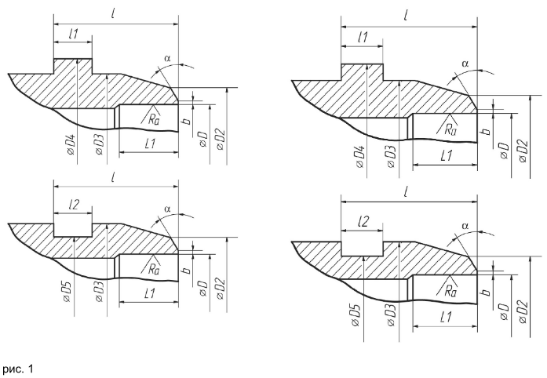
(пожалуйста, заполните соответствующие графы таблицы)

Вид арматуры  - задвижки  - регулир. клапаны  - обратные клапаны  - предохр. клапаны  - вентили и проч. | DN  мм | PN  МПа | D  мм | D2  мм | D3  мм | D4  мм | D5  мм | l,  мм | l1,  мм | l2,  мм | L1,  мм | b,  мм | α  град | Шероховатость Ra, мкм

Табл. 10 Отметьте в свободных ячейках знаком V предпочтительное расположение арматуры на стенде:

Ось магистральных фланцев | Горизонтальная
 | Вертикальная
 | Горизонтальная или вертикальная
Осевое сжатие арматуры при испытаниях, необходимое для герметизации изделий | Допускается (базовое)
 | Не допускается
 | Допускается при испытании на прочность и не допускается при испытании на герметичность

Табл. 11 Отметьте в свободных ячейках знаком V предпочтительные единицы измерения шкалы манометров:

МПа (базовое) |  | кгс/см² |  | бар

ДОПОЛНИТЕЛЬНЫЕ ВОПРОСЫ:
- Требуемая производительность стенда, шт/смена -_________________________________________________
- Требуется ли Вам Установка оборотного водоснабжения __________________________________________
- Требуется ли Вам электронный прибор для регистрации и протоколирования результатов испытаний _________________________________________________________________________________________________
- Требуется ли Вам система вакуумирования___________________________________________________________
- Требуется ли Вам бронеограждение (укажите размеры) ___________________________________________
- Требуется ли Вам Модуль снижения шума при испытаниях СППК ________________________________
- Требуется ли Вам система видеонаблюдения_________________________________________________________
- Потребуется ли Вам услуга по проведению шеф-монтажных и пуско-наладочных работ______

ДОПОЛНИТЕЛЬНЫЕ ПОЖЕЛАНИЯ _____________________________________________________________________________
_____________________________________________________________________________________________________________________________________________________________________________________________________________________________________________________________________________________________________________________________________________________________________

Подпись ______________________________ Расшифровка подписи __________________________________________________
М. П. (Ф.И.О., должность)

